МИНОБРНАУКИ РОССИИ
Федеральное государственное бюджетное образовательное
учреждение высшего образования
«Московский Авиационный Институт
(Национальный Исследовательский Университет)»
Институт №8 «Компьютерные науки и прикладная математика»
Кафедра 806 «Фундаментальная информатика и информационные технологии»

Отчёт
по дисциплине “Введение в авиационную и ракетно-космическую технику” 1 семестра

Группа М8О-111Б-25
Щепинов Д.С.
Князев А.В.
Озеров М.А.
Лобинцев М.В.

Москва, 2025

Содержание
Введение………………………………………………………………………….3
Глава 1. Описание миссии………………………………………………………4
Глава 2. Физическая и математическая модель………………………………..9
Глава 3. Описание полёта………………………………………………………16
Глава 4. Анализ результатов полёта…………………………………………...19
Заключение………………………………………………………………………24

Введение
Цель миссии
Смоделировать полёт ракеты-носителя с Земли на орбиту Марса, для доставки спутника.
Задачи миссии
- Изучить технические особенности реальных миссий по доставке спутников к Марсу.
- Разработать математическую модель полёта, включая расчёт характеристических скоростей, окон запуска и орбитальных переходов.
- Спроектировать и собрать в KSP ракету-носитель и космический аппарат (спутник).
- Провести полную симуляцию миссии: старт с Кербина (аналог Земли), межпланетный перелёт, выход на орбиту Дюны (аналог Марса).
- Подготовить отчёт, презентацию и видеоматериалы по результатам работы.
Состав команды
- Щепинов Д.С. – лидер команды, составление математической и физической модели, помощь в написании код для KSP
- Озеров М.А. – создание ракеты, написание кода для KSP, подготовка видеоотчёта
- Князев А.В. – помощь в составлении математической и физической модели, создание презентации
- Лобинцев М.В. – помощь в разных областях проекта

Глава 1. Описание миссии
Краткая предыстория
Данный проект представляет собой мысленный и инженерный эксперимент, вдохновленный историей реальных космических миссий по исследованию Марса с помощью орбитальных аппаратов. В частности, ключевыми источниками вдохновения послужили:
- «Марс-3» (СССР, 1971) — первый в истории успешный спускаемый аппарат на Марс, а также орбитальный зонд, передававший данные о планете.
- «Mars Express» (ESA, 2003) — европейская миссия, включающая орбитальный аппарат с радаром MARSIS для изучения подповерхностного льда и минералогии.
- «Mars Reconnaissance Orbiter» (NASA, 2005) — аппарат с камерой высокого разрешения HiRISE, до сих пор работающий на марсианской орбите.
Наша миссия ставит перед собой задачу воспроизвести в симуляторе Kerbal Space Program ключевые этапы подобных проектов: проектирование ракеты-носителя, вывод спутника на орбиту, межпланетный перелёт, коррекцию траектории и выход на целевую орбиту вокруг Дюны (игровой аналог Марса).
Конструкция ракеты
- Первая ступень
- Четыре твердотопливных ускорителя S2-17 «Жеребец»
- Восемь жидкостных ракетных двигателя LV-TX87 «Рысь»
- Максимальная тяга: 7557 кН
- Масса корабля с топливом: 358.7 т
- Масса корабля без топлива: 76.8 т
- ТВР на поверхности: 1.76
- dV = 3289 м/с
- Вторая ступень
- Жидкостный ракетный двигатель RE-I5 «Шкипер»
- Максимальная тяга: 568 кН
- Масса корабля с топливом: 14.7 т
- Масса корабля без топлива: 6.7 т
- ТВР на поверхности: 3.96
- dV = 2167 м/с
- Третья ступень
- Спутник
- Жидкостный ракетный двигатель LV-909 «Терьер»
- Максимальная тяга: 15 кН
- Масса корабля с топливом: 1,7 т
- Масса корабля без топлива: 1.2 т
- ТВР на поверхности: 0.86
- dV = 281 м/с
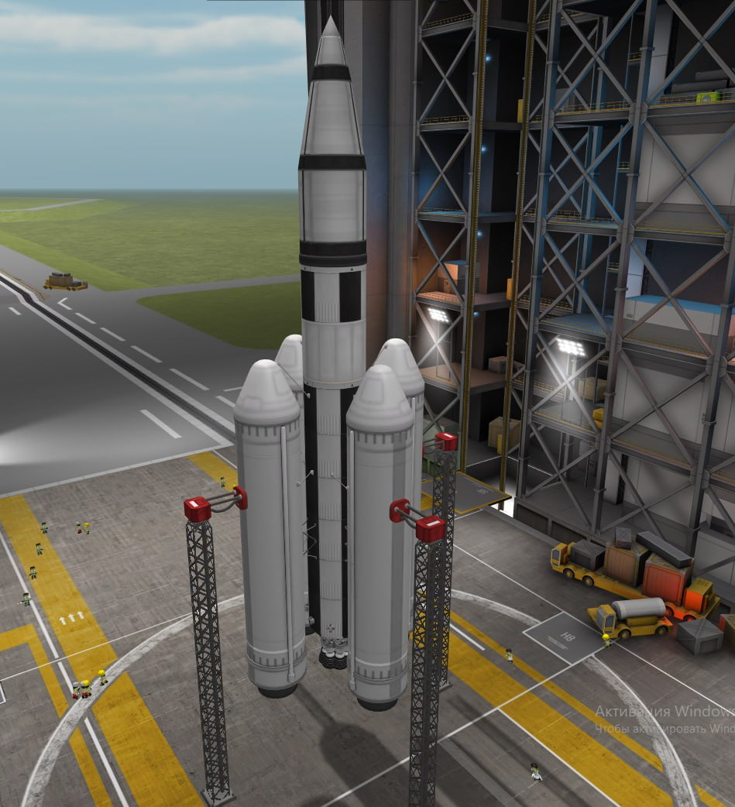
Рисунок 1 - Ракета
Конструкция спутника
Блок удалённого управления RC-001S
Две аккумуляторные батареи Z-200
Шесть фотоэлектрических панели OX-4L, 1x6
Гравиметр GRAVMAX
Термометр «ARГорячо»
Восемь антенн Коммунотрон 16
Ретранслятор RA-2
Основное тело: Горизонд «Сухопутник»
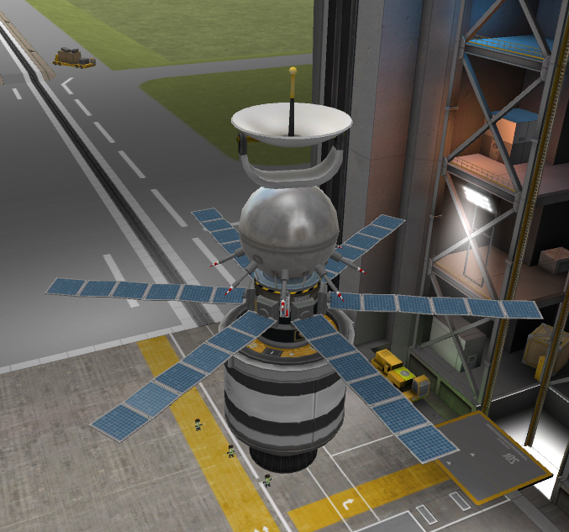
Рисунок 2 - Спутник
Таблица 1. Характеристики двигателей
Двигатель | Масса, т | Тяга(1атм), кН | Тяга(вакуум), кН | Удельный импульс(1атм), с | Удельный импульс(ваккум), с
ЖРД LV-909 «Терьер» | 0.5 | 15 | 60 | 85 | 345
ЖРД RE-I5 «Шкипер» | 3 | 559 | 650 | 280 | 320
ЖРД LV-TX87 «Рысь» | 2 | 374 | 400 | 290 | 310
Ускоритель S2-17 «Жеребец» | 70 | 1515 | 1700 | 205 | 230

Глава 2. Физическая и математическая модель
В данной главе представлена математическая модель, описывающая каждый этап полёта от старта с Кербина до выхода на орбиту Дюны. Все расчёты выполнены в рамках игровой физики Kerbal Space Program с использованием данных о небесных телах из KSP Wiki. Модель основана на законах орбитальной механики и уравнениях движения ракеты. Примем во внимание некоторые допущения:
- Орбиты небесных тел — круговые
- Орбиты небесных тел лежат в одной плоскости
- За физическую модель космической ракеты принимается материальная точка
- Форма планеты Земля принимается за шар
- Место старта - космодром в экваториальной плоскости
- Потерю массы от отделения ступеней будем считать моментальной
Таблица 2. Физические характеристики Кербина (Земли) и Дюны (Марса)
Планета | Кербин | Дюна
Масса | 5,292×10²² кг | 4,515×10²¹ кг
Радиус | 600 км | 320 км
Ускорение свободного падения | 9,81 м/с² | 2,94 м/с²
Первая космическая скорость | 2,426км/с | 1,38 км/с
Вторая космическая скорость | 3,43км/с | 1,8 км/с

Характеристическая скорость и уравнение Циолковского
Основной ресурс для выполнения манёвров — характеристическая скорость Δv, которая рассчитывается по формуле Циолковского:
$Δv= v_{e}⋅ \ln\left(1+ \frac{М_{т}}{М_{р}}\right)$, (1)
где $v_{e}$ — скорость выбрасываемых газов,
М_{т} — масса топлива,
М_{р} — масса ракеты без топлива.
Удельный импульс в KSP связан со скоростью истечения реактивной струи v_{e} соотношением:
$I_{sp}=\frac{v_{e}}{g_{0}}$, (2)
откуда:
$v_{e}=I_{sp}⋅g_{0}$, (3)
Это позволяет переписать формулу Циолковского в виде, удобном для использования в игре, где I_{sp} – удельный импульс – указано прямо в характеристиках двигателей.
Для многоступенчатой ракеты общий запас Δv равен сумме Δv каждой ступени, что позволяет оценить общую возможность выполнения миссии.
Условие взлёта и начальный участок полёта
Для отрыва от поверхности Кербина необходимо, чтобы отношение тяги к весу (TWR) было больше единицы:
$TWR= \frac{F}{m⋅g_{0} }>1,$ (4)
где F – тяга двигателей,
m – текущая масса ракеты,
g₀ – ускорение свободного падения на поверхности Кербина.
При старте ракета сначала набирает высоту вертикально в течение примерно 20 секунд, чтобы быстро покинуть плотные слои атмосферы. Затем выполняется гравитационный поворот: ракета постепенно наклоняется. Угол наклона изменяется по линейному закону:
$α\left(t\right)= α_{0}+ βt$, (5)
где $α_{0}$ — начальный угол (0° для вертикального взлёта),
β — угол разворота в секунду.
Вывод на низкую опорную орбиту Кербина
Для перехода с поверхности на круговую орбиту высотой h = 200 км используется уравнение vis-viva, связывающее скорость, расстояние и гравитационный параметр μ = G ⋅ M:
$v_{тек}=\sqrt{μ ( \frac{2}{r}-\frac{1}{a} )}$, (6)
где r - расстояние от центра планеты,
a — большая полуось орбиты.
Скорость на круговой орбите радиусом r:
$v_{круг}= \sqrt{\frac{μ}{r}}$, (7)
Если ракета выходит на эллиптическую орбиту с апоцентром на высоте 200 км, то для "округления" орбиты до круговой необходимо в самом апоцентре выполнить манёвр с Δv
$Δv=\left|v_{круг}- v_{ тек}\right|$, (8)
Для Кербина при старте с экватора и выходе на орбиту 200 км общие затраты Δv составляют примерно 1800 м/с.

Межпланетный переход по траектории Гомана
Для перелёта с орбиты Кербина на орбиту Дюны используется гомановская эллиптическая траектория, которая является наиболее экономичной по затратам Δv. Орбиты считаются круговыми с радиусами:
R₁ = R_{кербин} + h_{ноо} (радиус орбиты Кербина + высота НОО)
R₂ = R_{орбиты дюны} (большая полуось орбиты Дюны)
Скорости в перицентре (точка 1) и апоцентре (точка 2) переходного эллипса:
$v_{1}= \sqrt{μ\left(\frac{2}{R_{1}}- \frac{2}{R_{1}+ R_{2}}\right)}$, (9)
$v_{2}= \sqrt{μ\left(\frac{2}{R_{2}}- \frac{2}{R_{1}+ R_{2}}\right)}$, (10)
Для перелёта Кербин–Дюна суммарные затраты Δv составляют около 1100–1200 м/с.
Расчёт окна запуска (фазовый угол)
Чтобы попасть в сферу влияния Дюны, необходимо стартовать в правильный момент, когда взаимное положение планет оптимально. Фазовый угол между Кербином и Дюной в момент старта рассчитывается по формуле:
$φ=180 \left(1- \sqrt{\frac{1}{8}{\left(1+ \frac{r_{1}}{r_{2}}\right)}^{3}}\right)$, (11)
Для Кербина и Дюны этот угол составляет примерно 44∘ - 48∘. Это означает, что в момент старта Дюна должна опережать Кербин на данный угол по орбите.

Вход в сферу влияния Дюны и торможение
При подлёте к Дюне аппарат попадает в её сферу влияния (SOI). Для перехода на орбиту спутника Дюны необходимо выполнить тормозной манёвр. Скорость входа в SOI:
$v_{вх}= \sqrt{v_{отн}^{2}+ v_{Дюны}^{2}}$, (12)
где v_{отн} – скорость аппарата относительно Дюны
v_{Дюны} – скорость Дюны вокруг Кербола
Δv для торможения до круговой орбиты вокруг Дюны (например, высотой 150 км):
$Δv_{торм}= v_{вх}- \sqrt{\frac{μ_{Дюны}}{r_{орб}}}$, (13)
где $μ_{Дюны}$ ≈ 3.014 $⋅$ 10¹¹ м³/с²,
r_{орб} = R_{Дюны} + 150 км.
Для стандартной миссии это Δv составляет около 1000 м/с.
Вывод спутника на рабочую орбиту
После выхода на орбиту Дюны спутник отделяется от перелётного модуля. Если требуется корректировка орбиты (например, переход на более высокую или полярную орбиту), спутник использует собственные двигатели. Затраты Δv для таких манёвров рассчитываются по тому же уравнению Циолковского, но с параметрами спутника: его массой, запасом топлива и удельным импульсом двигателей.
Обычно такое Δv достигает значения до 1000 м/с.

Моделирование связи и энергоснабжения
Для поддержания связи с центром управления на Кербине необходима антенная система. Максимальная дальность связи между двумя антеннами рассчитывается по формуле:
$d_{макс}= \sqrt{P_{1}⋅P_{2} }$, (14)
где, P1, P2 – мощности антенн. Если на аппарате установлено несколько антенн, их общая мощность рассчитывается как сумма мощностей с учётом коэффициентов совместимости.
Энергоснабжение аппарата в полёте обеспечивается солнечными панелями. Количество вырабатываемой энергии зависит от расстояния до Кербола (Солнца):
$E= E_{0}⋅ {\left(\frac{r_{0}}{r}\right)}^{2}$, (15)
где E₀ — энергия, вырабатываемая на орбите Кербина,
r₀ — радиус орбиты Кербина,
r – текущее расстояние до Кербола.
Это позволяет рассчитать необходимую площадь солнечных панелей или запас энергии в аккумуляторах:
На нашем космическом корабле установлено 8 антенн и ретранслятор, таким образом максимальная дальность связи между антеннами спутника и наземной станцией на Кербине составляет примерно 14,2 млн км. Этой дальности достаточно для поддержания устойчивой связи на большей части траектории полёта к Дюне (Марсу), так как расстояние между Кербином и Дюной варьируется от ~6,9 млн км до ~34,6 млн км в зависимости от взаимного положения планет.

Глава 3. Описание полёта
Этап 1: Взлёт (0–80 секунд)
При взлёте включаются только ускорители. Угол наклона изменяется линейно, и к 80-й секунде ракета летит под углом около 45° к горизонту. Скорость разворота подобрана эмпирически (обычно 0.6 градуса в секунду) для баланса между гравитационными потерями (при слишком медленном развороте) и аэродинамическими нагрузками (при слишком резком). К этому моменту уже израсходовано топливо в твердотопливных ускорителях. Двигатели на этом участке выключаются, ракета по инерции ожидает достижения апоцентра.

Этап 2: Ожидание апоцентра
После выключения ускорители ракета продолжает полёт по инерции по баллистической траектории. На этом пассивном участке система навигации отслеживает параметры орбиты, готовясь к следующему манёвру. Апоцентр формируется на высоте, меньшей целевой круговой орбиты. Это делается специально для эффективного «скругления» орбиты одним импульсом в апоцентре, а также отделением ускорителей.

Этап 3: Скругление орбиты
В рассчитанный момент, когда ракета достигает апоцентра своей суборбитальной траектории, включается двигатель «Рысь». Импульс длительностью несколько десятков секунд придаёт аппарату недостающую горизонтальную скорость. В результате эллиптическая траектория превращается в круговую орбиту вокруг Кербина с целевой высотой, например, 100 км. Это и есть Низкая Опорная Орбита (НОО), с которой будет осуществляться межпланетный перелёт. Рассчитанные затраты характеристической скорости (Δv) на весь вывод с учётом атмосферных потерь и гравитационных потерь составляют около 2200 м/с.

Этап 4: Ожидание и выполнение манёвра межпланетного перелёта
После стабилизации на НОО начинается ожидание оптимального «окна запуска» к Дюне. Это окно определяется фазовым углом между Кербином и Дюной, которое, составляет 44 градусов. Это означает, что в момент стартового импульса с орбиты Кербина, Дюна должна находиться впереди него на орбите вокруг Кербола (Солнца) на этот угол. Когда взаимное положение планет становится благоприятным, в расчётной точке орбиты производится мощный разгонный импульс. Двигатель «Рысь» сообщает аппарату прирост скорости (Δv) около 1100 м/с, переводя его с круговой орбиты Кербина на гомановскую траекторию перелёта.

Этап 5: Межорбитальный перелёт и коррекции
Перелёт по траектории Гомана к Дюне занимает значительное игровое время. В течение этого времени аппарат находится в пассивном полёте, работают системы связи и энергоснабжения от солнечных панелей. Для обеспечения высокой точности попадания в сферу влияния Дюны обычно выполняется одна или несколько корректировок траектории небольшими импульсами двигателя. Эти коррекции компенсируют неизбежные погрешности начального манёвра.

Этап 6: Торможение и выход на орбиту Дюны
При подлёте к Дюне аппарат попадает в её сферу гравитационного влияния. Чтобы стать её искусственным спутником, необходимо погасить избыточную скорость. Для этого в перицентре включается двигатель на торможение. Требуемый импульс (Δv) составляет около 1000 м/с. В результате этого манёвра траектория превращается в эллиптическую орбиту захвата с апоцентром, например, в несколько тысяч километров. Последующим небольшим импульсом в апоцентре этой эллиптической орбиты её можно сделать круговой. Именно на этой финальной орбите и будет функционировать спутник. После завершения всех орбитальных манёвров спутник отделяется от перелётной ступени, раскрывает солнечные панели и антенны, после чего начинается его научная программа по изучению Дюны.

Глава 4. Анализ результатов полёта
В данной главе представлены результаты численного моделирования и симуляции полёта, проведённой в Kerbal Space Program. Основное внимание уделяется сравнению расчётных характеристик, полученных на основе физической и математической модели из Главы 2, с фактическими данными, зафиксированными в ходе выполнения миссии. Анализ позволяет оценить точность применённых физико-математических методов, выявить источники расхождений и подтвердить корректность проектных решений.
Таблица 3. Сравнение расчётного и фактического Δv по этапам миссии
Этап миссии | Теоретические значения | Фактические значения | Погрешность
Δv для вывода на НОО Кербина | ~2200 м/с | ~1700 м/c | 6%
Δv для перелёта Кербин–Дюна | ~1100–1200 м/с | ~1500 м/с | 20%
Δv для выхода на орбиту Дюны | ~1000 м/с | ~1300 м/с | 28%
Общий запас Δv ракеты | >4400 м/с | >4500 м/с | 13%

Как видно из таблицы, фактические затраты Δv на вывод на орбиту Кербина оказались выше расчётных. Это объясняется тем, что при выполнении полёта была выбрана неидеальная траектория, поэтому приходилось совершать дополнительные корректировки для попадания на орбиту Дюны.

Вывод формул для графиков
В качестве анализируемой части полёта мы выбрали выход ракеты на орбиту Кербина. Далее представлен подробный анализ этого процесса.
Участок 0–80 с
Наблюдается интенсивный рост скорости от 0 до ≈1400 м/с. Этот участок соответствует работе первой ступени (ускорители S2-17), Форма кривой скорости описывается уравнениями:
$$dV_{y}=\frac{u⋅ μ⋅ \cos\left(α\right)⋅dt}{m}-\frac{k⋅ ρ\left(H\right)⋅{V_{0y}}^{2}⋅\cos\left(γ\right)⋅dt}{m}- \frac{G⋅M⋅\cos\left(θ\right)⋅dt}{{x\left(t\right)}^{2}+{\left(y\left(t\right)+ R\right)}^{2}}$$
$$dV_{x}=\frac{u⋅ μ⋅ \sin\left(α\right)⋅dt}{m}-\frac{k⋅ ρ\left(H\right)⋅{V_{0x}}^{2}⋅\sin\left(γ\right)⋅dt}{m}- \frac{G⋅M⋅\sin\left(θ\right)⋅dt}{{x\left(t\right)}^{2}+{\left(y\left(t\right)+ R\right)}^{2}}$$
$$ρ_{1}= ρ_{0}⋅e^{\frac{-h}{8000}}$$
$$h_{1}=\sqrt{{x(t)}^{2}+{(y\left(t\right)+R)}^{2}}-R$$
$$m_{1}= m_{0} - μ⋅dt$$
$$V= \sqrt{V_{x}^{2}+V_{y}^{2}}$$
$$V_{1y}=V_{0y}+dV_{y}$$
$$V_{1x}=V_{0x}+dV_{x}$$
$$y_{1}=y_{0}+V_{0y}⋅dt$$
$$x_{1}=x_{0}+V_{0x}⋅dt$$
$$α_{1}=α_{0}+0,8dt$$
$$t_{1}=t_{0}+dt$$

Участок 80 – 310 с:
После выключения двигателей скорость постепенно снижается до ≈800 м/с. Это соответствует пассивному баллистическому полёту под действием силы тяжести и сил сопротивления. Уравнение движения на этом участке:
$$dV_{y}=-\frac{k⋅ ρ\left(H\right)⋅{V_{0y}}^{2}⋅\cos\left(γ\right)⋅dt}{m}- \frac{G⋅M⋅\cos\left(θ\right)⋅dt}{{x\left(t\right)}^{2}+{\left(y\left(t\right)+ R\right)}^{2}}$$
$$dV_{x}=-\frac{k⋅ ρ\left(H\right)⋅{V_{0x}}^{2}⋅\sin\left(γ\right)⋅dt}{m}- \frac{G⋅M⋅\sin\left(θ\right)⋅dt}{{x\left(t\right)}^{2}+{\left(y\left(t\right)+ R\right)}^{2}}$$
$$ρ_{1}= ρ_{0}⋅e^{\frac{-h}{8000}}$$
$$h_{1}=\sqrt{{x(t)}^{2}+{(y\left(t\right)+R)}^{2}}-R$$
$$m_{1}= m_{0}$$
$$V= \sqrt{V_{x}^{2}+V_{y}^{2}}$$
$$V_{1y}=V_{0y}+dV_{y}$$
$$V_{1x}=V_{0x}+dV_{x}$$
$$y_{1}=y_{0}+V_{0y}⋅dt$$
$$x_{1}=x_{0}+V_{0x}⋅dt$$
$$t_{1}=t_{0}+dt$$

Участок 310–445 с:
Включение двигателей первой ступени «Рысь» приводит к повторному росту скорости до ≈2250 м/с. Этот манёвр соответствует «скруглению» орбиты в апоцентре. Кривая описывается уравнением, аналогичным первому участку, но с другими параметрами двигателя и меньшей массой ракеты.
$$dV_{y}=\frac{u⋅ μ⋅ -sin\left(θ\right)⋅dt}{m}- \frac{G⋅M⋅\cos\left(θ\right)⋅dt}{{x\left(t\right)}^{2}+{\left(y\left(t\right)+ R\right)}^{2}}$$
$$dV_{x}=\frac{u⋅ μ⋅ \cos\left(θ\right)⋅dt}{m}- \frac{G⋅M⋅\sin\left(θ\right)⋅dt}{{x\left(t\right)}^{2}+{\left(y\left(t\right)+ R\right)}^{2}}$$

$$h_{1}=\sqrt{{x(t)}^{2}+{(y\left(t\right)+R)}^{2}}-R$$
$$m_{1}= m_{0} - μ⋅dt$$
$$V= \sqrt{V_{x}^{2}+V_{y}^{2}}$$
$$V_{1y}=V_{0y}+dV_{y}$$
$$V_{1x}=V_{0x}+dV_{x}$$
$$y_{1}=y_{0}+V_{0y}⋅dt$$
$$x_{1}=x_{0}+V_{0x}⋅dt$$
$t_{1}=t_{0}+dt$

Сравнение полученных графиков:
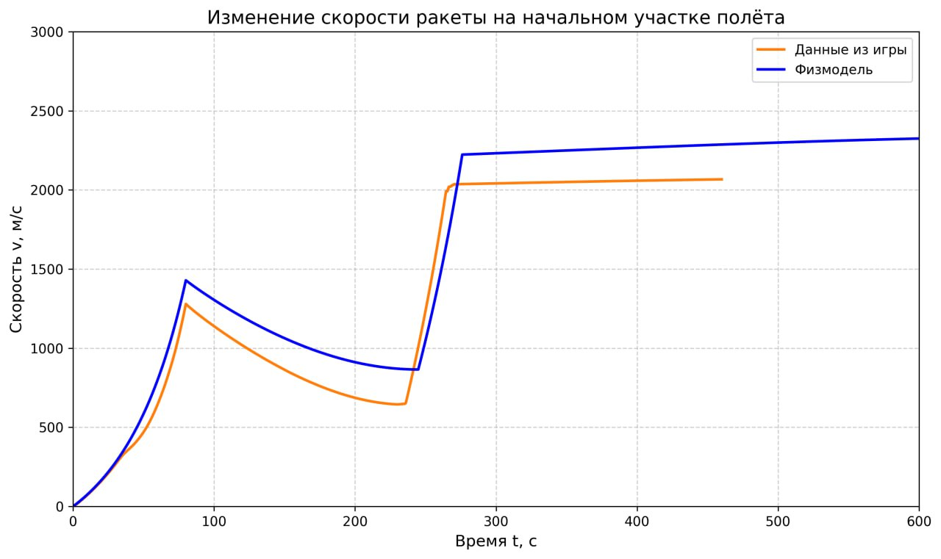Рисунок 3. График зависимости скорости от времени
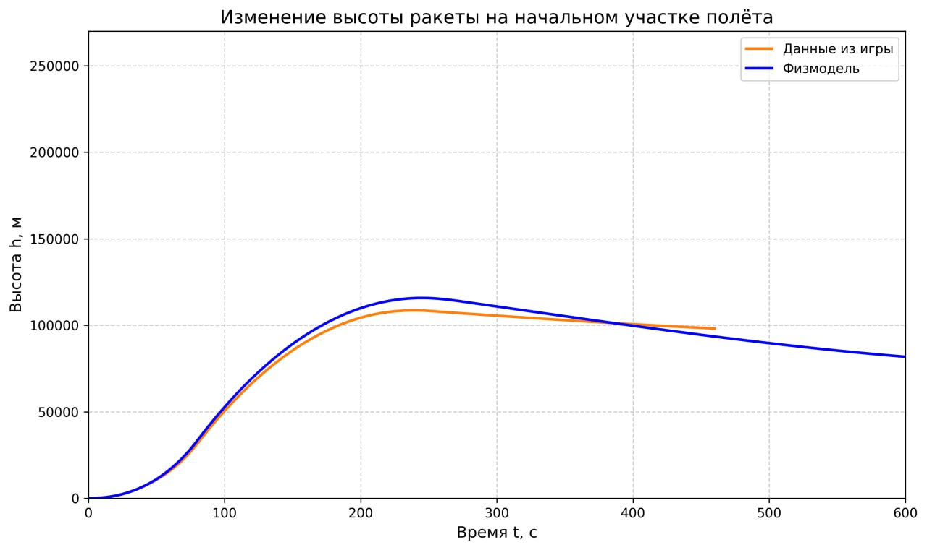Рисунок 4. График зависимости высоты полёта от времени
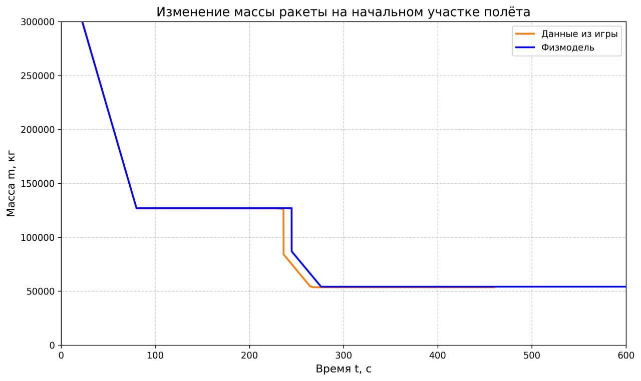Рисунок 5. График зависимости массы от времени
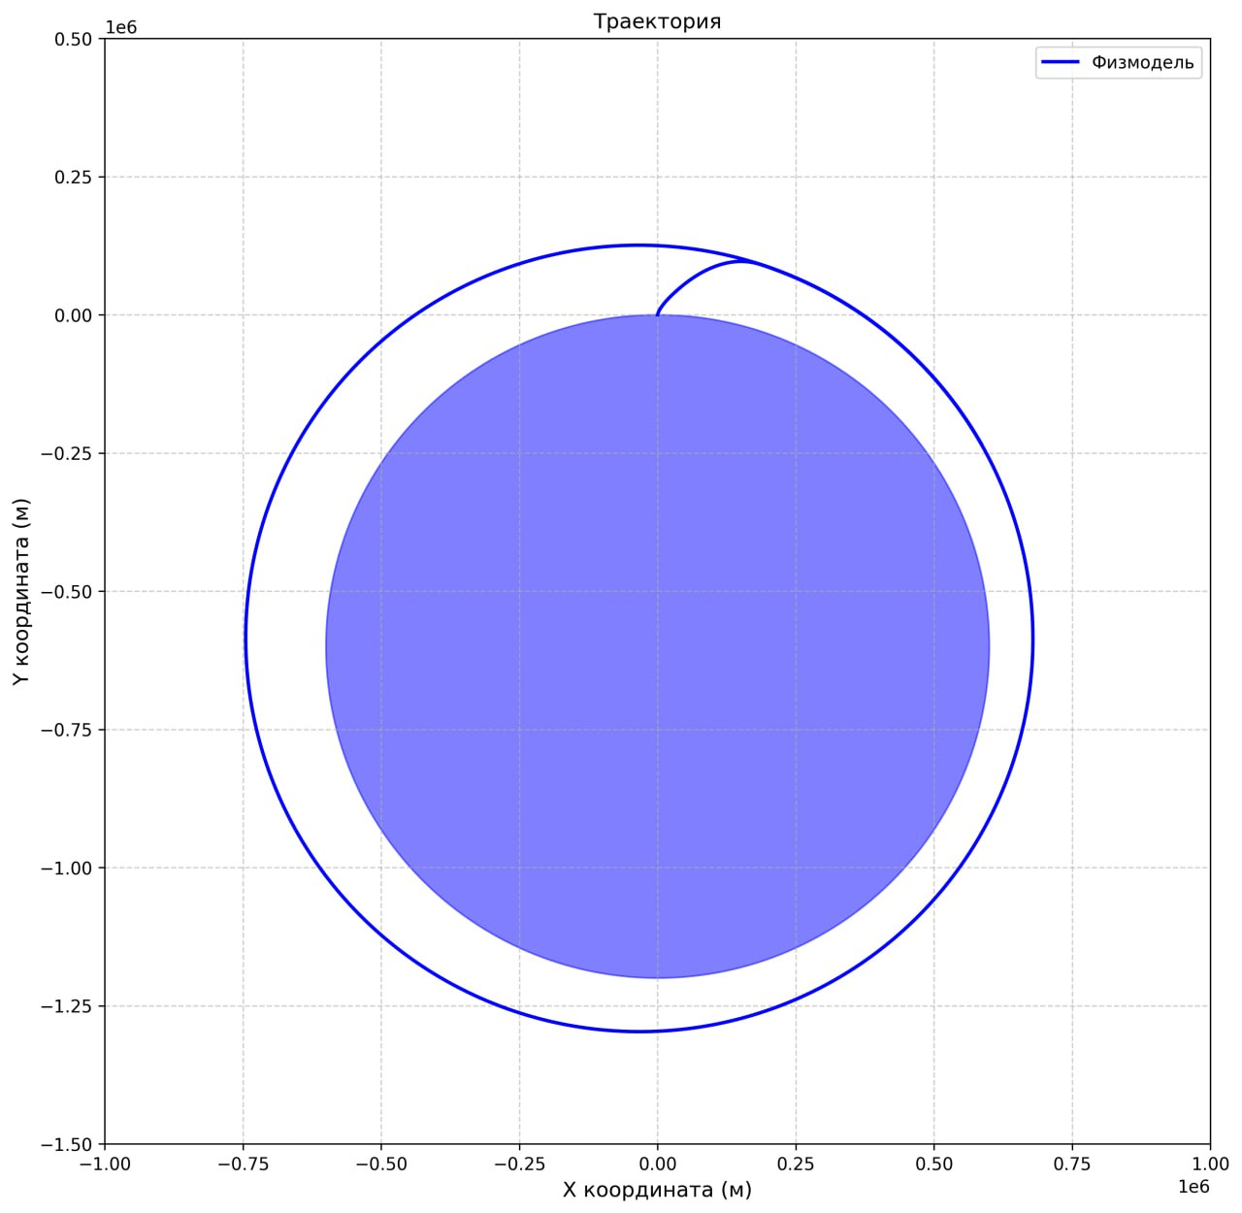
Рисунок 6. Траектория полёта вокруг Кербина в декартовой системе координат
Основные причины отклонений реальных параметров от расчётных:
- Не идеальность выполнения манёвров (ручное управление).
- Упрощения математической модели (допущения, принятые во второй главе).
- Особенности физического движка KSP.

Заключение
В ходе реализации нашего проекта мы сумели сделать математическую и физическую модель предполагаемого полёта. Наш спутник был успешно доставлен на орбиту Марса, где он прекрасно функционирует.

Мы провели анализ полученных данных (необходимое Δv, скорость ракеты, высота, масса) и составили графики, на которых сравниваются симуляция KSP и математические расчёты.

